Правила пользования индивидуальными газовыми баллонами
1. расстояние установки газового баллона от газовой плиты должно быть не менее 0,5 метров, а от отопительных приборов не менее 1 метра, при этом, если отопительный прибор работает на открытом огне, расстояние увеличивается и становится не менее 2 метров;
2. если собственник помещения не имеет возможности установить баллон с газом внутри, то это необходимо сделать снаружи, в металлическом шкафу с отверстиями для проветривания;
3. когда происходит смена пустого баллона на полный, запрещается использовать источники огня, а так же электроприборы в помещении;
4. установка неисправных баллонов и газового оборудования запрещается.
Общие рекомендации:
1. проверять состояние подводящих устройств (гибких шлангов), которые не должны быть скручены, натянуты, а так же иметь прямой контакт с бытовыми электроприборами;
2. любое газовое оборудование содержать в чистоте;
3. в домах на первых этажах, запрещается замуровывать или другими способами закрывать краны газового стояка;
4. не запрещать работникам газовых служб, осматривать, ремонтировать газовые приборы и газопровод в любое время суток;
5. обеспечьте хорошую проветриваемость помещения где применяется газовое оборудование;
6. запрещено использовать газовые приборы не по назначению;
7. не допускается изменение в планировке, в местах установки газовых приборов, без согласования с соответствующими организациями;
8. отключать автоматику безопасности и регулирования, пользоваться газом при неисправных газовых приборах, автоматике, арматуре и газовых баллонах, особенно при обнаружении утечки газа;
9. пользоваться газом при нарушении плотности кладки, штукатурки (трещины) газифицированных печей и дымоходов.
10. пользоваться отопительными печами с духовыми шкафами и открытыми конфорками для приготовления пищи.
11. самовольно устанавливать дополнительные шиберы в дымоходах и на дымоотводящих трубах от водонагревателей;
12. пользоваться газом после истечения срока действия акта о проверке и чистке дымовых и вентиляционных каналов.
Важно: использование в квартирах баллонов со сжиженными газами может привести к взрыву, пожару, а в худшем случае разрушению дома.
Помните: проектирование, монтаж, ввод в эксплуатацию газового оборудования должны проводить специализированные организации, имеющие на данный вид деятельности лицензию.
Запрещается: самостоятельно устанавливать и запускать газовое оборудование в работу категорически.

Безопасная эксплуатация бытовых газовых баллонов
Чтобы разобраться, как безопасно пользоваться баллоном газа, нужно более подробно остановиться на их подключении, установке, эксплуатации и заправке.

Подключение газового баллона к устройствам потребления
Мало иметь газовый баллон и устройство, к которому он будет подключен.
Автономная газификация предполагает наличие целой системы оборудования:
- Прибор, который будет «питаться» газом (плита, колонка, гриль и т.д.);
- Газовый баллон;
- Газовый шланг;
- Редуктор;
- Хомуты для закрепления шланга.
Давление в газовом баллоне зависит от температуры и является непостоянным. Поэтому для его выравнивания применяется газовый редуктор, который не только понижает, но и выравнивает давление до величины, необходимой для нормальной работы оборудования.
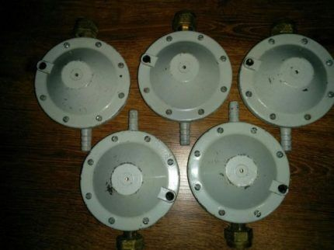
Простой газовый редуктор (лягушка) снижает и выравнивает давление газа до нормы, необходимой для работы газового оборудования
Редуктор накручивается на штуцер вентиля и с помощью шланга соединяется с устройством газопотребления. На все резьбовые соединения предварительно наматывается 3-4 слоя газовой фум-ленты. Соединительный шланг в месте фиксации необходимо дополнительно закрепить при помощи стальных хомутов.
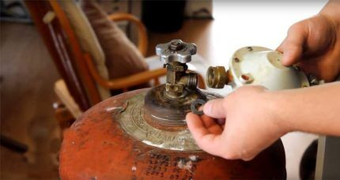
При соединении резьбовых соединений нужно предварительно намотать 3-4 слоя газовой фум-ленты и произвести затяжку гайки с достаточным усилием
Все места соединения следует проверить на степень их герметичности. Надежность соединения проверяется нанесением мыльной пены – наличие пузырьков свидетельствует о недостаточной герметичности. Для устранения утечки следует с большим усилием затянуть гайку, соединяющую штуцер с редуктором.
Если утечка газа обнаружена в зоне соединительного шланга, то необходимо подтянуть болты хомутов. После завершения регулировки необходимо провести повторную проверку с помощью мыльной пены. Подобную проверку нужно всегда выполнять при подключении газового баллона, как в первый раз, так и после его замены.
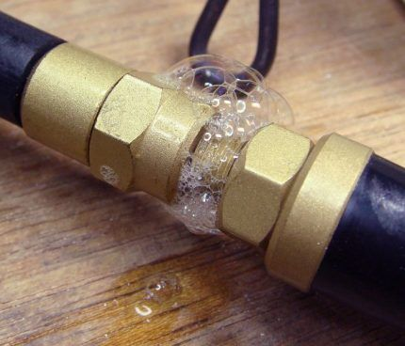
Мыльный раствор всегда помогает в выявлении недостаточной герметичности соединений
Некоторые мастера-газовщики проверяют утечку газа с помощью зажженной спички. Такой способ проверки герметичности запрещен нормами безопасности. Во-первых – при дневном свете маленькие язычки пламени можно попросту не заметить. Во-вторых – значительная утечка газа может привести к воспламенению и даже взрыву.

Требования безопасности к эксплуатации газовых баллонов
Одним из важнейших критериев безопасности эксплуатации газового баллона является постоянный контроль за перегревом и возможной утечкой. Сама по себе пропан-бутановая смесь не имеет запаха, но наличие в составе углеводород-меркаптана позволяет определить утечку.
Основные требования безопасности по эксплуатации баллонного газа:
- Оборудование, связанное с потреблением газа должно быть исправным. Следует не реже, чем раз в 5 лет, проводить техническое освидетельствование баллонов. При подключении баллона или его замене следует проверять герметичность всех соединений с помощью мыльного раствора.
- Нельзя использовать баллоны со следами ржавчины, с неисправным вентилем, при отсутствии маркировки газа.
- Хранить баллон нужно в специальном проветриваемом шкафу, предохраняющем баллон от воздействия прямых солнечных лучей и осадков. Расстояние от шкафа до окна или двери должно быть не менее 1 м.
- При размещении внутри помещения расстояние до источника с открытым пламенем должно быть не менее 5 м. Также расстояние до источников тепла (радиаторы отопления, электрические обогреватели и т.д.) должно быть не менее 1 м. Баллоны большой емкости следует размещать в специальном шкафу с внешней стороны жилья.
- Запрещено хранить баллоны в подвале либо закапывать в землю.
- В рабочем состоянии баллон должен находить в вертикальном положении.
- Выполняя замену баллона, нужно убедиться в отсутствии источников огня.
Никогда не пренебрегайте изложенными выше правилами безопасной эксплуатации баллонного газа, так как даже малейшее нарушение может стать угрозой жизни.

Что делать при обнаружении утечки газа?
Утечку газа можно определить визуально при помощи мыльной пены. Чаще всего утечка происходит в арматуре или местах соединений шланга.
Сильную утечку можно определить на слух, как минимум, это послужит подсказкой для места нанесения мыльного раствора. Еще одним фактором для контроля утечки служит появление характерного запаха.
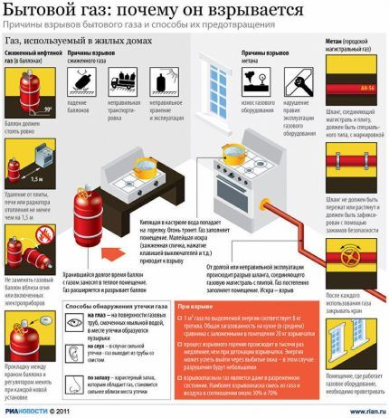
Соблюдение норм безопасности позволяет не только избежать утечки газа, но и предотвратить возможные негативные последствия
Опасность состоит в том, что пропан-бутановая смесь тяжелее воздуха, поэтому при утечке, газ устремляется к полу, может скапливаться под полом или в подвальном помещении. Одной искры будет достаточно для того, чтобы спровоцировать взрыв. Основной причиной взрыва газа чаще всего являются халатность и пренебрежение нормами безопасности.
Чтобы избежать риска отравления угарным газом и предотвратить вероятность взрыва, установите себе следующие правила использования газового баллона в быту:
- Установка газовых сигнализаторов вблизи пола;
- Проветривание помещения до открытия вентиля баллона;
- Включенные газовые приборы должны находиться под постоянным наблюдением;
- Газовые плиты нельзя использовать для отопления или обогрева помещения;
- Газовые баллоны, как и газовое оборудование, должны ремонтировать только специалисты;
- При длительном отсутствии жильцов баллоны с газом следует вынести за пределы жилья.
Если все же случилась утечка газа, то запрещается пользоваться любыми электроприборами. Нельзя выполнять действий, которые способствуют образованию искр.
При обнаружении утечки баллон нужно немедленно перекрыть вентиль газового баллона, отсоединить от питающихся газом приборов и вынести его на улицу. Нужно все делать быстро и аккуратно, так как падение баллона может привести к его возгоранию.
При утечке газа из баллона возможны случаи его воспламенения. Первым делом нужно попытаться перекрыть вентиль. В случае небольшого пламени его можно попытаться погасить при помощи мокрого полотенца, после чего вынести баллон на улицу. Большое пламя гасить рискованно, так как скопившийся газ в помещении может взорваться.
Помните, что перегрев баллона до 180 градусов может привести его к взрыву. Пока горит газ, вероятность взрыва минимальна, взрыв возможен при перегреве баллона от горящих поблизости предметов. Поэтому сразу после возгорания нужно перекрыть вентиль, удалить баллон из помещения и вызвать аварийную службу.

Особенности эксплуатации газовых баллонов
Сжиженный газ в баллоне находится под давлением, а при подаче его к газовому оборудованию происходит его переход в газообразное состояние.
Данный процесс сопровождается резким снижением температуры, и при интенсивном использовании оборудования температура может опуститься до критического значения, при котором дальнейшее преобразование станет невозможным.
Самое простое решение – снижение потребления газа. Можно также прибегнуть к дополнительному обогреву баллона, но при этом запрещается использовать источники обогрева с открытым пламенем. Не допускается утепление газовых баллонов, но при этом возможно применение специальных «греющих рубашек» и термо-чехлов.
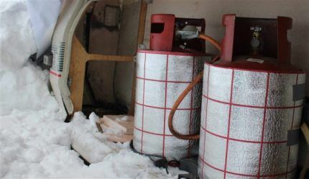
Термочехлы предохраняют газовые баллоны от критического снижения температуры
С подобными трудностями владельцы газовых баллонов могут столкнуться и в зимний период, если баллоны находятся в не отапливаемом помещении. В этом случае лучше всего использовать специальные пропан-бутановые смеси с различным процентным содержанием компонентов.
В стандартной газовой смеси для теплого времени года содержится 60% бутана, 40% пропана. В зимней смеси для критически низких температур может содержаться 80% пропана и 20% бутана, но такая смесь стоит гораздо дороже.

Заправка газовых баллонов
Заправку бытовых газовых баллонов рекомендуется выполнять в специализированных «газонаполнительных пунктах». Помимо соблюдения норм заправки здесь гарантированно каждый резервуар проверяется на герметичность, соблюдение срока эксплуатации, присутствие осадка в виде тяжелых фракций.
При заправке баллона пропан-бутановой смесью необходимо учитывать, что наполнение должно производиться не более, чем на 85%. Далеко не на каждой АЗС есть необходимые отсекатели, а заправка производится по объему, а не по весу, что чревато возникновением повышенного давления в баллоне.
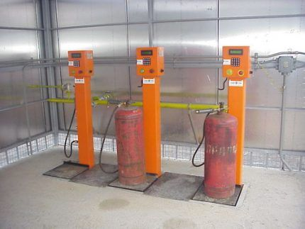
Заправка газового баллона должна контролироваться с помощью электронных весов
Если есть уверенность, что баллон исправен, проведена проверка и удаление газолина, то заправку можно проводить и на АЗС.
Однако заправка на АЗС допустима при условии, что процесс заправки производится не по объему голубого топлива, а по его весу, контроль которого осуществляется с помощью электронных весов.

Требования к размещению газовых баллонов в зданиях
Постановлением Правительства Российской Федерации от 16.10.2020 № 1479 утверждены Правила противопожарного режима в Российской Федерации (далее – Правила).
Газовые баллоны (в том числе для кухонных плит, водогрейных котлов, газовых колонок), за исключением 1 баллона объемом не более 5 литров, подключенного к газовой плите заводского изготовления, располагаются вне зданий (за исключением складских зданий для их хранения) в шкафах или под кожухами, закрывающими верхнюю часть баллонов и редуктор, из негорючих материалов на видных местах у глухого простенка стены на расстоянии не менее 5 метров от входа в здание, на цокольные и подвальные этажи. Пристройки и шкафы для газовых баллонов должны запираться на замок и иметь жалюзи для проветривания, а также предупреждающие надписи «Огнеопасно. Газ» (требование пункта 57 Правил).
У входа в одноквартирные жилые дома, в том числе жилые дома блокированной застройки, а также в помещения зданий и сооружений, в которых применяются газовые баллоны, размещается предупреждающий знак пожарной безопасности с надписью «Огнеопасно. Баллоны с газом» (требования пункта 86 Правил).
При выявлении факта хранения газового баллона в многоквартирных жилых домах объемом более 5 литров, предусмотрена административная ответственность по ч. 1 ст. 20.4 КоАП РФ в виде предупреждение или наложение административного штрафа на граждан в размере от пяти тысяч до пятнадцати тысяч рублей.

